**ANALÝZA**

Praha, 9. června 2023

**Fidelity International: Pohyblivé písky v čínském ESG**

**Náš průzkum ukázal, že investoři a zákazníci hrají v čínských společnostech stále důležitější roli při řízení strategií u oblasti životního prostředí, sociálních záležitostí a řízení (ESG) – tento posun zdůrazňuje hodnotu skrývající se v angažovanosti v druhé největší ekonomice světa.**

Kam vláda, tam jdou i firmy. Tak zní tradiční moudrost o podnikání v Číně. Ale pokud jde o zlepšování ESG, tento předpoklad potřebuje update. Investoři a spotřebitelé mají podle grafu větší vliv na rozhodování společností o strategii udržitelnosti, v některých případech dokonce větší než kombinace politických pobídek a represivních nařízení.

**Graf: Očekávání zákazníků a investorů jsou nejčastějšími hnacími silami při tvorbě strategie ESG**

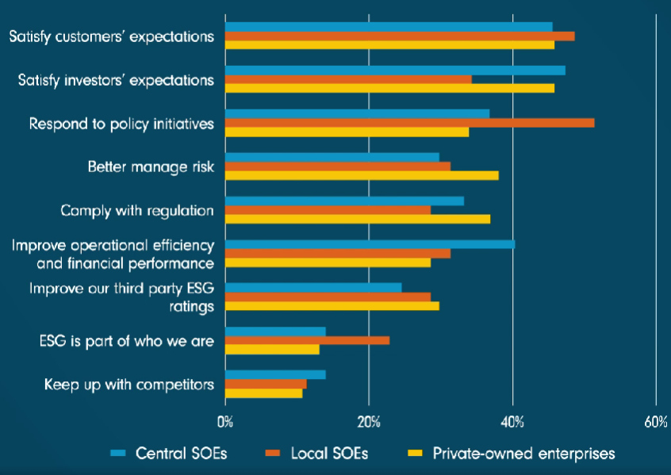

*Graf ukazuje odpovědi na otázku: "Jaké jsou hlavní faktory, které vedly vaši společnost k rozhodnutí vypracovat a zavést strategii ESG?" Respondenti měli vybrat tři nejlepší odpovědi. Zdroj: Fidelity International, květen 2023.*

To je klíčové zjištění nedávného průzkumu společnosti Fidelity International mezi 262 vedoucími pracovníky a řediteli společností se sídlem v Číně. Na otázku, jaké jsou jejich tři hlavní motivace, uvedla téměř polovina těch, co plánují strategii ESG, že reagují na očekávání zákazníků. Skoro 44 % se pro změnu snaží řešit obavy investorů. To přitom platí pro veřejný i soukromý sektor. Tyto dva důvody uvádí jako své hlavní víc jak státních podniků (SOE), tak soukromých podniků než těch, které tvrdí, že tak činí kvůli lepší provozní efektivitě, finanční výkonnosti nebo hodnocení ESG třetí stranou.

Politika stále hraje velkou roli. Více než polovina čínských státních podniků uvádí jako důvod strategie ESG „reagování na politické iniciativy“ a „dodržování předpisů“ u 29 do 37 procent ve všech třech případech motivace. Skutečnost, že jsou tyto důvody umístěné níže, však naznačuje, že investoři mají na čínské společnosti v oblasti ESG větší vliv, než by se mohlo zdát zastáncům cesty bez ESG, což mohou být ti, kterým se v oblasti ESG nedaří. Už jen angažovaností mohou investoři získat větší přehled o plánech společností, sledovat jejich pokrok a dosáhnout smysluplných změn, které vytvářejí hodnotu. Je to hra s hodnotou, která je na první pohled skrytá a tento průzkum shrnuje proč.

**Pro více informací kontaktujte:**

**Eliška Krohová**

**Crest Communications, a.s.**

Ostrovní 126/30

110 00 Praha 1

gsm: + 420 720 406 659

e-mail: [eliska.krohova@crestcom.cz](mailto:eliska.krohova@crestcom.cz)

**Informace pro editory:**

**Fidelity International**byla založena v roce 1969 a poskytuje investiční služby a produkty soukromým a institucionálním investorům. Od ostatních globálních investičních společností se liší zejména formou vlastnictví. Jedná o čistě privátní, soukromou společnost vlastněnou přímo členy zakládající rodiny a managementem firmy. Společnost klade veliký důraz na provádění podrobných analýz, na jejichž základě pak identifikují pro klienty nejvýhodnější investiční příležitosti. Její speciální týmy investičních analytiků a odborníků působí ve všech hlavních finančních centrech světa – v Londýně, Frankfurtu, Paříži, Hongkongu, Tokiu, Singapuru, Soulu, Dillí, Bombaji a v Sydney. V současné době administruje aktiva ve výši 87 mld. USD (assets under administration) a globálně pro klienty investovala 290 mld. USD ve 25 zemích napříč Evropou, Asií, Tichomořím, středním Východem a jižní Amerikou. V České republice Fidelity působí od roku 2012 a mezi její klienty patří celá řada významných institucionálních i privátních klientů, všechny významné banky, pojišťovny, finanční společnosti a nezávislí finanční poradci, kteří koncovým investorům zprostředkovávají investiční fondy této globální investiční společnosti.

**Důležité upozornění**

Toto je propagační materiál. Tento dokument nesmí být bez předchozího souhlasu rozmnožován nebo rozšiřován.

Fidelity International poskytuje informace pouze o svých produktech a neposkytuje investiční poradenství na základě individuálních potřeb, jinak než konkrétně řádně stanovené oprávněnou společností při formální komunikaci s klientem.

Jako Fidelity International je označována skupina společností, které tvoří globální organizaci správy investic poskytující informace o produktech a službách v určených jurisdikcích mimo Severní Ameriku. Toto písemné sdělení není směřováno k osobám se sídlem ve Spojených státech a takové osoby nesmí podle něj jednat. Je určeno pouze osobám bytem v takové v soudní příslušnosti, kde jsou příslušné fondy povoleny k distribuci nebo tam, kde není takové povolení vyžadováno.

Všechny názory představují stanoviska společnosti Fidelity, není-li uvedeno jinak. Fidelity, Fidelity International a logo Fidelity International a symbol měny F jsou všechno ochrannými známkami společnosti FIL Limited.

Tento dokument nepředstavuje distribuci, nabídku nebo výzvu k využití služeb investiční správy společnosti Fidelity, ani nabídku ke koupi, prodeji nebo výzvu k nabídce ke koupi nebo prodeji jakýchkoli cenných papírů v jakékoli jurisdikci nebo zemi, kde taková distribuce nebo nabídka není povolena či by byla v rozporu s místními zákony nebo předpisy.

Odkazy v tomto dokumentu na konkrétní cenné papíry nelze vykládat jako doporučení ke koupi nebo prodeji těchto cenných papírů, ale jsou uvedeny pouze pro ilustraci. Investoři by rovněž měli vzít na vědomí, že vyjádřené názory již nemusí být aktuální a společnost Fidelity již mohla jednat. Průzkumy a analýzy použité v této dokumentaci shromažďuje společnost Fidelity pro své potřeby správce investic a je možné, že podle nich již bylo postupováno pro její vlastní účely. Tento materiál byl vytvořen společností Fidelity International.

Minulá výkonnost není spolehlivým ukazatelem budoucích výsledků.

Tento dokument může obsahovat materiály třetích stran, které jsou dodávány společnostmi, jež nejsou spojeny s žádným subjektem Fidelity (obsah třetích stran). Společnost Fidelity se nepodílela na přípravě, přijetí ani úpravě takových materiálů třetích stran a výslovně ani implicitně takový obsah neschvaluje ani nepodporovala.

Údaje nejsou auditované. Odborníci provádějící průzkum zahrnují společníky a analytiky. Doporučujeme, abyste si před uskutečněním jakéhokoli investičního rozhodnutí opatřili podrobné informace. Investice by měly být prováděny na základě aktuálního prospektu (v angličtině a češtině) a dokumentu KIID (Klíčové informace pro investory) - dostupný v angličtině a češtině, které jsou dostupné spolu s výročními a pololetními zprávami zdarma na https://www.fidelityinternational.com nebo od našich distributořů a našeho evropského Centra služeb v Lucembursku, sídlící na adrese FIL (Luxembourg) S.A. 2a, rue Albert Borschette BP 2174 L-1021 Luxembourg.

Fidelity Funds "FF" je otevřená investiční společnost (SKIPCP) sídlící v Lucembursku, která disponuje akciemi různých tříd. Společnost FIL Investment Management (Luxembourg) S.A. si vyhrazuje právo ukončit nabízení podfondu a jeho podílových jednotek na trhu v souladu s článkem 93 písm. a) směrnice 2009/65/ES a článkem 32 písm. a) směrnice 2011/61/EU. Toto ukončení bude předem oznámeno v Lucembursku.Obchodní známky třetích stran, autorská práva a další práva duševního vlastnictví zůstávají majetkem jejich konkrétních vlastníků.

Investoři a potenciální investoři mohou získat informace o svých právech ve spojení se stížnostmi a soudními spory na tomto odkazu: https://www.fidelity.cz (v češtině).

MKAT11450